苏教师﹝2014﹞10号

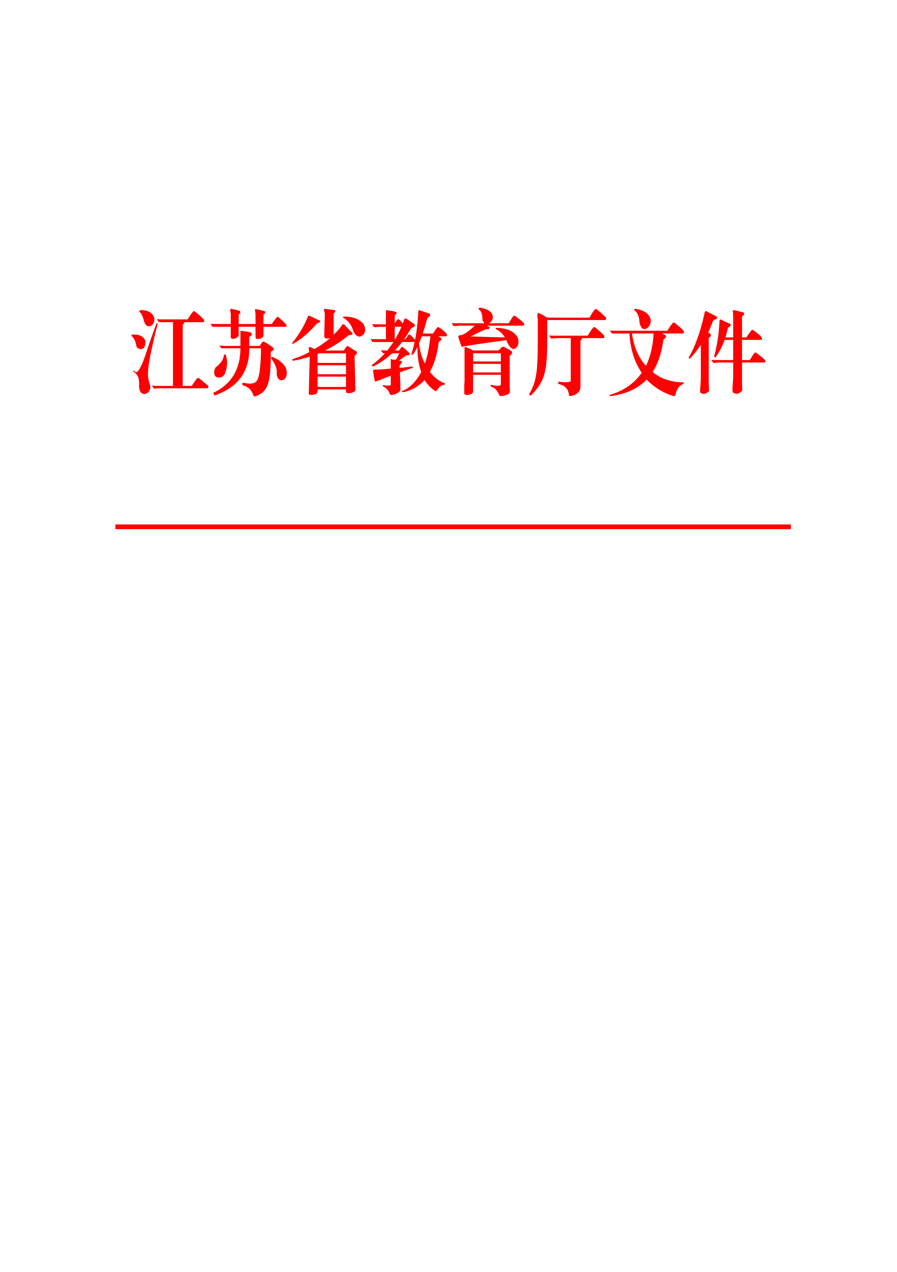
省教育厅关于做好2014年度
本科院校教师培训工作的通知

各本科院校，各培训项目承担单位：
为贯彻落实省教育规划纲要，建设高水平的高校师资队伍，现将2014年度本科院校教师培训项目下达给你们（见附件1），并就有关事项通知如下：
一、培训项目
（一）高级访问学者计划
1．国内高级访问学者计划。选派教师到国内高校研训，在导师的指导下，通过学习和研究，跟踪了解本学科学术前沿动态和发展趋势，提高教学科研能力和学术水平，增强创新意识。2014年选派20名教师赴国内高校访学1年，每校推荐1人。
2．省内高级访问学者计划。选派教师到省内重点高校的重点学科、重点实验室或科研院所研训，跟踪了解学科学术前沿动态和发展趋势，拓展知识领域，开展或参与相应的科研工作，提高教学科研能力和学术水平。2014年选派30名教师赴省内重点高校的重点学科、重点实验室或科研院所访学1年，每校推荐1人。
以上两项计划经个人申报、所在学校和接收单位及导师同意、省高校师培中心备案后实施。

（二）骨干研究生导师高级研修

培训对象为研究生培养单位骨干导师，重点是新增硕士专业学位研究生授权点的带头人。培训内容包括专业学位研究生培养模式改革研究、国家和省研究生教育综合改革政策解读、立德树人和学术道德教育等。培训时间15天，培训人数50人，每校推荐1－2人。

（三）中青年骨干教师高级研修

研修对象原则上应具有副高及以上职称或硕士及以上学位。重点围绕专业领域新理论、新知识进行研修。培训时间7天，培训人数40人，每校推荐1人。
（四）基础课青年教师教学能力提升培训
1．培训对象为从事大学数学、大学语文、大学计算机、大学英语四门基础课教学的青年教师。重点围绕教学理念、教学方法、教学设计等进行培训。培训时间7天，每门课程培训50人，培训人数合计200人，每校每门课程推荐1人。
2．青年教师教学能力竞赛。按文科、理科、工科、外语四类进行青年教师教学能力竞赛。各校在校内初赛基础上，按类推荐1-2名青年教师参加全省比赛。
（五）师资管理者培训
培训对象为本科高校师资队伍建设管理人员，培训内容包括高校职称改革、教师发展中心建设、青年教师队伍建设等。分3期办班，每期60人，培训时间3天，培训人数合计180人。
（六）短期出国培训
培训对象为教师教育专业、工科专业优秀中青年骨干教师和教师培训课程设计与开发教师。教师教育专业、工科专业优秀中青年骨干教师，每个专业选派30人赴美国培训，培训时间3个月；教师培训课程设计与开发培训对象为承担高职和中职学校教师培训任务学校主管培训课程开发的教师，年龄不超过50周岁，一般应具有副高级及以上职称。培训时间3周，培训地加拿大。具体名额分配见附件2。

教师教育专业、工科专业优秀中青年骨干教师推荐条件：1．年龄不超过50周岁，具有本科及以上学历，一般应具有副高级及以上职称。中级职称的优秀青年教师，应具有研究生学历。2．具有较好的外语基础，曾参加PETS5考试且成绩达到笔试50分、口试2分以上，或外语本科及以上毕业，或在英语国家学习或工作3个月及以上，或曾参加托福、雅思、GRE、大学英语六级考试、全国出国培训备选人员英语考试且成绩达到有关要求，或在教育部指定出国留学人员培训部参加英语培训并获高级班结业证书。3．教师教育专业选派对象为承担教师教育课程的二级学院院长或骨干教师。
二、培训要求

（一）各校要高度重视教师培训工作，按要求选派符合条件的人员参加培训，并妥善处理工学矛盾，确保学员安心培训，顺利完成培训任务。要组织学员认真填写《江苏省高等学校教师培训登记表》（见附件3），并于3月5日前报有关部门。高级访问学者计划、中青年骨干教师高级研修、基础课青年教师教学能力提升培训项目报省高校师资培训中心（联系人：许谦，电话：025-83714755，传真：025-83598690，邮箱xuqian@njnu.edu.cn）。骨干研究生导师高级研修项目报省教育厅研究生处（联系人：曹世敏，电话：025－83335360，邮箱：caosm66@126.com）。短期出国培训项目报省教育厅师资处（联系人：葛海燕，电话：025－83335520，邮箱：gehy@ec.js.edu.cn）。青年教师教学能力竞赛、师资管理者培训项目另行通知。
（二）承担培训项目的单位要树立责任意识、质量意识和服务意识，加强培训需求调研，精心制定培训方案，聘请知名专家授课，并严格按照审定的培训方案开展培训；要制定规章制度，强化培训管理，加强学员培训考核。各培训单位请于培训结束15日内将《江苏省高等学校教师培训汇总表》（见附件4）报省高校师资培训中心。
（三）省高校师资培训中心要加强统筹协调和业务指导，认真做好有关培训项目的组织实施工作；要加强培训方案审核和培训质量监督，确保高质量完成各项培训任务。
三、培训经费管理
（一）国内高级访问学者经费由中央财政补助50%、派出学校承担50%。省财政资助省内高级访问学者2万元/人、其他国内培训每人每天350元，承担国外短期培训费用的30%。学员所在学校负责学员交通、住宿补助等费用。
（二）省财政资助的培训经费根据实际培训任务直接拨付培训单位，专款专用，不得截留和挪用。各培训单位要厉行节约，提高经费使用效益，不得安排与培训无关的参观考察活动。省财政厅、省教育厅将对培训经费使用情况进行专项审计。

附件：1．2014年度本科院校教师培训项目
2．短期出国培训名额分配表
3．江苏省高等学校教师培训登记表
4．江苏省高等学校教师培训汇总表

省教育厅
2014年2月18日

附件1
2014年度本科院校教师培训项目任务和计划

序号 | 项目代码 | 项目名称 | 培训单位 | 计划  人数 | 拟开班时间
1 | 2014G01 | 基础课青年教师教学能力提升培训（大学语文） | 南京师范大学 | 50 | 2014年5月
2 | 2014G02 | 基础课青年教师教学能力提升培训（大学数学） | 南京师范大学 | 50 | 2014年5月
3 | 2014G03 | 基础课青年教师教学能力提升培训（大学英语）（非专业） | 南京师范大学 | 50 | 2014年6月
4 | 2014G04 | 基础课青年教师教学能力提升培训（大学计算机）（非专业） | 江苏大学 | 50 | 2014年6月
5 | 2014G05 | 中青年骨干教师高级研修（工业设计） | 江南大学 | 40 | 2014年11月
6 | 2014G06 | 骨干研究生导师高级研修 | 苏州大学 | 50 | 2014年7－8月
7 | 2014G07 | 师资管理者培训（高校职称改革专题） | 南京师范大学 | 80 | 2014年3月
8 | 2014G08 | 师资管理者培训（教师发展中心专题） | 东南大学 | 80 | 2014年6月
9 | 2014G09 | 师资管理者培训（青年教师培养专题） | 江苏大学 | 80 | 2014年9月
10 | 2014G10 | 短期出国培训（教师教育专业、工科专业、职业学校教师培训课程设计与开发） | 省教育国际交流协会  省教育国际交流服务中心 | 66 | 2014年9－11月
注:开班时间以省高校师资培训中心和承担培训单位正式通知为准。
附件2
短期出国培训名额分配表

序号 | 学 校 | 工科专业 | 教师教育专业 | 职业学校教师培训课程设计与开发
1 | 南京大学 | 1
2 | 东南大学 | 1
3 | 中国矿业大学 | 1
4 | 河海大学 | 1
5 | 江南大学 | 1
6 | 南京师范大学 | 1 | 2
7 | 南京工业大学 | 1 |  | 1
8 | 南京信息工程大学 | 1
9 | 南京邮电大学 | 1
10 | 南京林业大学 | 1
11 | 南京医科大学 | 1
12 | 南京艺术学院 |  |  | 1
13 | 南京财经大学 | 1 |  | 1
14 | 南京工程学院 | 1
15 | 江苏第二师范学院 |  | 1
16 | 江苏师范大学 | 1 | 2
17 | 徐州医学院 | 1
18 | 常州大学 | 1
19 | 常州工学院 | 1 | 1
20 | 江苏理工学院 | 1 | 1
21 | 苏州大学 | 1 | 1 | 1
22 | 苏州科技学院 | 1 | 1
23 | 常熟理工学院 | 1 | 1
24 | 南通大学 | 1 | 1
25 | 淮海工学院 | 1
26 | 淮阴师范学院 |  | 1
27 | 淮阴工学院 | 1
28 | 盐城师范学院 |  | 1
29 | 盐城工学院 | 1
30 | 扬州大学 | 1 | 1 | 1
31 | 江苏大学 | 1 | 1 | 1
32 | 江苏科技大学 | 1
33 | 宿迁学院 |  | 1
34 | 南京师范大学泰州学院 |  | 1
35 | 南京晓庄学院 |  | 1
36 | 南京特殊教育职业技术学院 |  | 2
37 | 泰州学院 |  | 1
38 | 徐州工程学院 | 1 | 1
39 | 徐州幼儿师范专科学校 |  | 1
40 | 连云港师范专科学校 |  | 1
41 | 苏州市职业大学 |  | 1
42 | 扬州市职业大学 |  | 1
43 | 镇江市高等专科学校 |  | 1
44 | 南通高等师范学校 |  | 1
45 | 盐城高等师范学校 |  | 1
46 | 苏州高等幼儿师范学校 |  | 1
47 | 三江学院 | 1
 | 总计 | 30 | 30 | 6

附件3
江苏省高等学校教师培训登记表
项目名称： 培训专业：
姓 名 |  |  | 出生时间 |  |  |  |  |  | 2寸  免冠  标准  照片
最高学历学位 |  |  | 性 别 |  |  |  |  |  | 2寸  免冠  标准  照片
工作单位 |  |  | 所教专业 |  |  |  |  |  | 2寸  免冠  标准  照片
职 称 |  |  |  |  |  |  |  |  | 2寸  免冠  标准  照片
外语水平 |  |  |  |  |  | 党政职务
办公电话 |  |  | 家庭电话 |  |  |  | 传 真
手 机 |  |  | 电子邮箱
近五年主要教学科研成果
近五年培训进修情况
学校推荐意见 | 年 月 日（公章）
培训单位意见 | 培训时间：共 天，出勤 天。  培训考核结果： 。  年 月 日（公章）
附件4
江苏省高等学校教师培训汇总表
培训项目名称： 承担培训单位： （盖章）
培训时间：从 年 月 日到 年 月 日，共 天 。
序号 | 姓 名 | 所在学校 | 职 称 | 最高学历 | 培训考核结果 | 备 注

江苏省教育厅办公室 2014年2月19日印发

